

10627110 王昱凱

10627211 林佑任

10627217張哲睿

|  |
| --- |
| 專題實驗  進度報告 |
| CYCU Instant Information Broker |
| 指導教授：吳宜鴻 |

# 目錄

1. **簡介**
2. **動機**
3. **目標及參考對象**
4. **專題說明**
5. **實作方式**
6. **結論**
7. **未來發展**

# 簡介

|  |
| --- |
| **CYCU Instant Information Broker** **這是一個能夠收集有關中原大學的學生有關的資訊，並且加以分析。透過自然語言的意圖歸納，讓使用者能夠在日常的對答間，快速且精準的獲得想要的資訊。** |

# 動機

平常在使用itouch網站的時候，資訊量太過龐大以及繁雜，學生難以獲取到所需的校內資訊，例如 : 獎學金、研究所……等等，甚至不會開啟，這使得一個資源無法被使用，是非常浪費的，基於這個原因，我們才想到中原大學即時資訊助手這個發想。

# 目標及參考對象

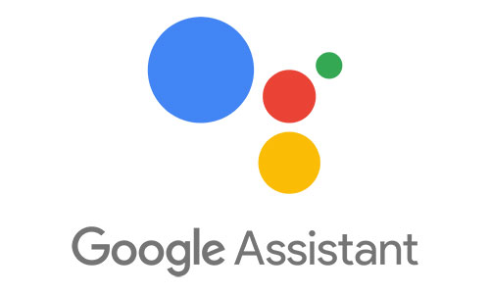系統方面是參考 Google Assistant的架構及組織， Google Assistant 擁有強大的辨識功能，能讀懂使用者的意圖，也給予許多好用的工具，例如： 導航、翻譯…等等，這些都是日常生活中會用到的，而我們的目標，不是像Google如此的廣泛，而是用一樣的概念，縮小範圍，去製作一個專屬於中原大學的助手，讓學生能在求學期間擁有一個方便的工具可以使用。

# 專題說明

此專題結合了GitHub、Heroku、MongoDB、Python、Dialogflow以及LineBotSDK，透過整合這些應用程式，讓我們能更有效的達成本專題的目標，使得這項成品能夠實際應用於生活之中。

我們將實作出爬蟲、文本分析、語意分析、資料串接、以及資料庫來達到此專題的目標。

LineBot Server : 屬於BackEnd架構，為整個系統的核心，連接著所有其他功能。

Heroku : Paas平台，用於放置且運作LineBot Server 。

Python : 實作LineBot Server 且另外實作許多Function，串連其它工具。

DialogFlow : 語意分析工具，分析使用者輸入，取得其意圖。

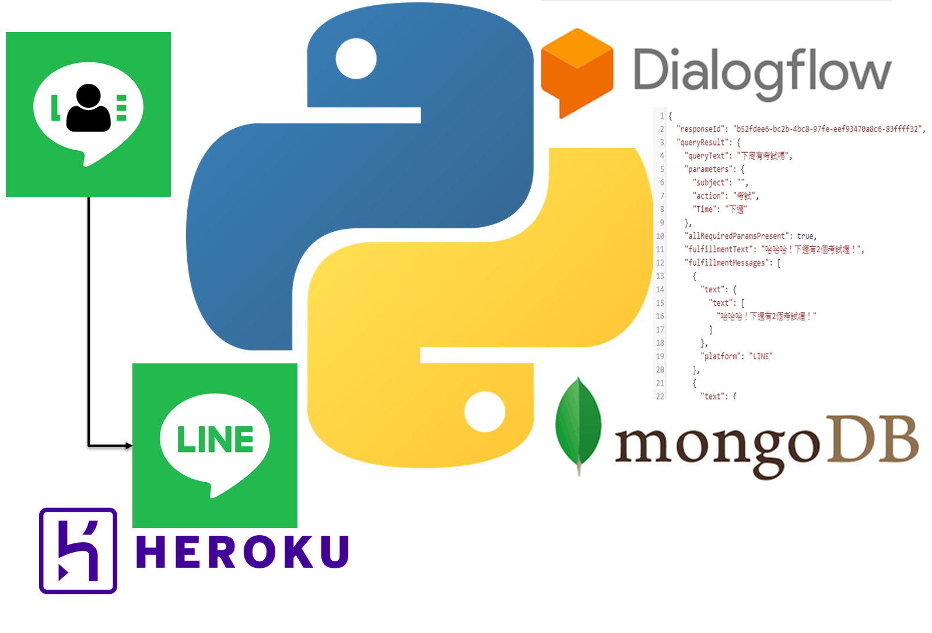 MongoDB : 資料庫系統，儲存爬蟲資料、使用者相關資訊。

# 實作方式

Line-Bot Server with Heroku and Dialogflow

透過Line-Bot SDK with Python 來持續開發我們的後端Server並設計我們所想要的功能。目前我們將Line-Bot Server放置於Heroku平台持續運行以方便我們隨時更新測試。

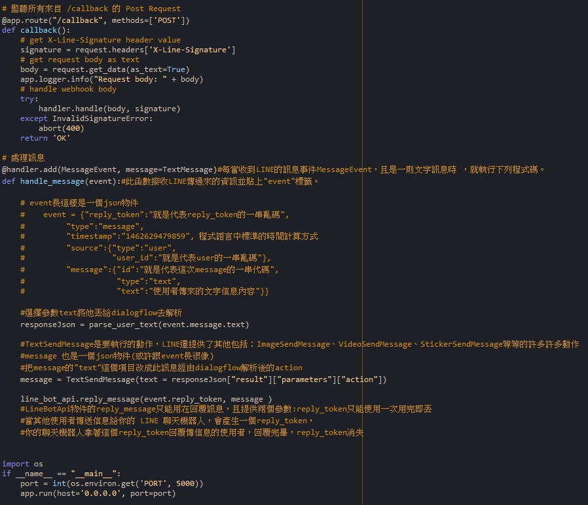

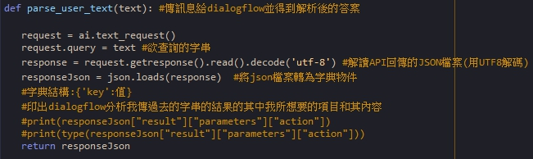我們自己撰寫Function去擷取食用者輸入並傳送到Dialogflow來對使用者輸入進行語意分析，得到回傳資訊，了解使用者需求且透過Python code來處理後續的事項來達到我們想要完成的目。

MongoDB

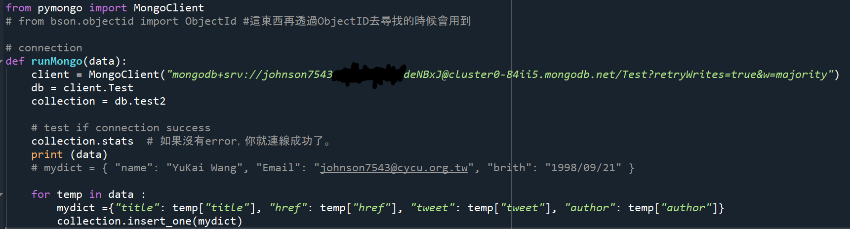與database互動的窗口(main.py)

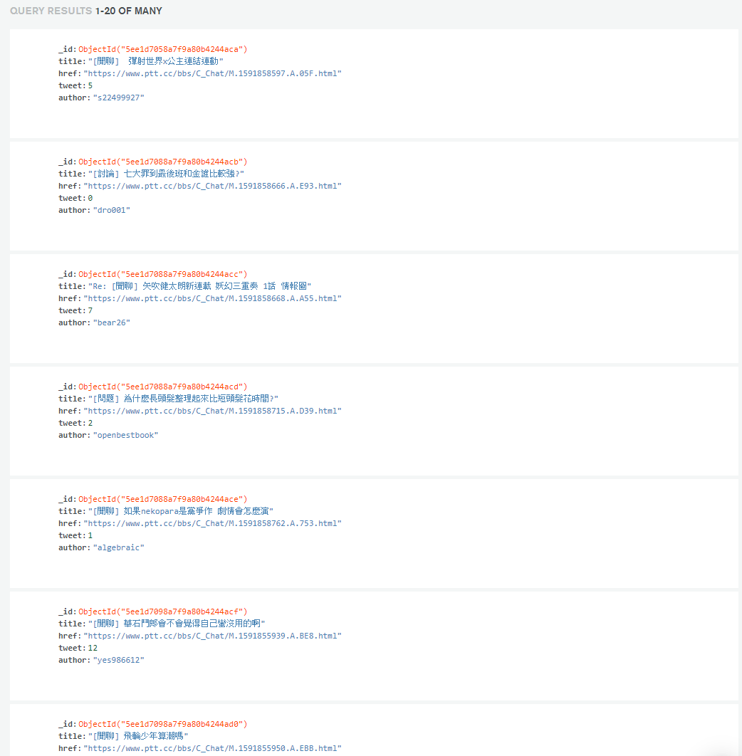存入的data暫時先使用自己寫的PTT爬蟲程式，結果如下

目前進度

* DataBase與LineBot的連接。
* LineBot與Dialogflow的連接。
* 網路資料爬蟲。
* 一問一答。

目前成品展示

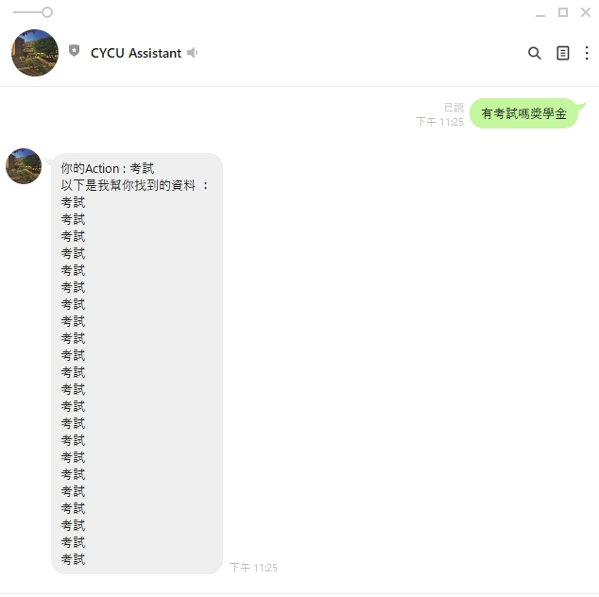

目前能夠將資料透過程式存入database，方便後續使用。可以透過簡單的關鍵字來傳達對的資訊給我們的中原助手，上圖中，我們的助手就判斷出使用者所傳的Action為考試，然後回傳所接收到的關鍵字，之後要做的就是把爬蟲的資料也結合上來，讓助手可以回傳出精準的訊息。

# 結論

我們目前的Line聊天機器人有一個基本的雛形，透過Dialogflow以及Database能夠存取並簡單的瞭解到使用者的意圖，使其能回傳對應的動作訊息。我們也能透過爬蟲爬取我們所需的部分資料，但尚未整理。

# 未來發展

* 把爬蟲資料放入整個系統中(目前沒有放入真正的資料)
* 提供更多可查詢的資訊(不只是研究所)
* 進行資料的整理
* 記錄更多關於使用者的輸入並編輯dialogflow
* 實作圖形化介面(有按鈕有選項可以點選的那種)
* 做出連續問答的系統(不再是一句一句的回應)
* 結束收尾，優化程式與系統，推廣給他人使用

